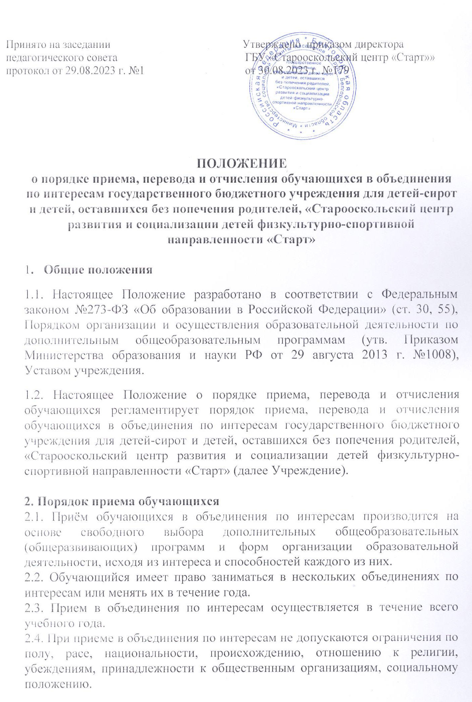

2.5. Расписание занятий объединений по интересам составляется для создания наиболее благоприятного режима труда и отдыха обучающихся, возрастных особенностей обучающихся и установленных санитарно-гигиенических норм.
2.6. В работе объединений по интересам могут участвовать совместно с обучающимися их родители (законные представители) без включения в основной состав, при наличии условий и согласия руководителя объединения.
2.7. При приеме в объединение по интересам Учреждение обязано ознакомить обучающихся с данным положением, правилами внутреннего распорядка для обучающихся, Уставом учреждения, лицензией на право ведения образовательной деятельности и другими документами, регламентирующими организацию образовательной деятельности в Учреждении.
2.8. Основанием для зачисления обучающихся в объединение по интересам является заявление воспитанников.
2.9. Иностранные граждане и лица без гражданства документы представляют на русском языке или вместе с заверенным в установленном порядке переводом на русский язык.
2.10. Зачисление обучающихся в объединения по интересам Учреждения оформляется приказом директора Учреждения.
2.11. Права и обязанности обучающегося, предусмотренные законодательством об образовании и локальными нормативными актами Учреждения, возникают у лица, принятого на обучение в объединение по интересам, с даты, указанной в приказе о зачислении.
2.12. Обучающийся может быть зачислен на второй год обучения при наличии высокого уровня знаний, умений и навыков в соответствии с программными требованиями итогового контроля программы первого года обучения.

3. Порядок перевода обучающихся
3.1. Перевод обучающихся с одного года обучения на другой осуществляется на основе выполнения ими программных требований по приказу директора.
3.2. В течение учебного года допускается перевод обучающихся из одного объединения в другое (в том числе разного профиля), исходя из его способностей и склонностей к выбранному виду деятельности, на основании заявления воспитанников.

4. Порядок отчисления обучающихся
4.1. Настоящее Положение предусматривает следующие основания отчисления обучающихся
-по собственному желанию;
-в связи с окончанием обучения по дополнительной общеразвивающей программе;
- в связи с отчислением из Учреждения.
4.2. Порядок отчисления обучающихся по иным основаниям, не нашедшим отражения в настоящем Положении, определяются индивидуально при условии соблюдения действующих норм и законов Российской Федерации.
4.3. Отчисление обучающегося в период его болезни не допускается.
4.4. Отчисление обучающегося по собственному желанию производится по его личному заявлению. Причины отчисления могут быть указаны в заявлении по желанию.
4.5. Обучающийся, полностью и успешно освоивший дополнительную общеобразовательную (общеразвивающую) программу, считается выпускником и отчисляется в связи с окончанием срока обучения и освоением программы в полном объеме.
4.6. Отчисление из числа обучающихся осуществляется приказом директора.

5. Заключительные положения
5.1. Настоящее Положение рассматривается на заседании педагогического совета и вводится в действие приказом директора.

